STRATEGI HUMAS ORGANISASI MASYARAKAT DALAM MENINGKATKAN CITRA POSITIF
(Studi Deskriptif Kualitatif di Pemuda Pancasila MPW Jawa Barat)

SKRIPSI

Diajukan sebagai Salah Satu Syarat
Untuk Memperoleh Gelar Sarjana Ilmu Komunikasi
Program Studi Ilmu Kominikasi S1

Disusun Oleh :
Adham Nanda Pratama
3112191102
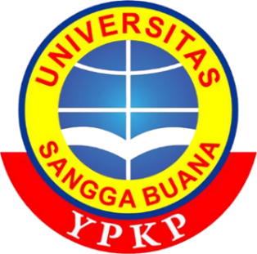

PROGRAM STUDI S1 ILMU KOMUNIKASI
FAKULTAS ILMU SOSIAL DAN ILMU POLITIK
UNIVERSITAS SANGGA BUANA YPKP
BANDUNG
2024

